Основание станицы

Станица Багаевская была основана донскими казаками в середине XVII века как один из сторожевых постов на реке Дон. Название станицы, по одной из версий, происходит от фамилии первопоселенца — казака Багая, а по другой — от тюркского слова «багай», означающего небольшой участок земли у воды.

Развитие в XIX веке

В XIX веке Багаевская стала крупным торговым и ремесленным центром на Нижнем Дону. Благодаря плодородным почвам и удобному расположению на судоходной реке станица славилась своими урожаями пшеницы, бахчевыми культурами (особенно арбузами) и рыболовным промыслом. Здесь активно развивалось судостроение и торговля с соседними регионами.

Важные даты

1660-е годы  
Основание станицы донскими казаками

1867 год  
Построена и освящена каменная Покровская церковь, ставшая духовным центром станицы

1920-е годы  
Установление советской власти и коллективизация

1942-1943 годы  
Оккупация станицы немецко-фашистскими войсками и последующее освобождение

1960-е годы  
Развитие рисоводства и строительство оросительных систем

Историческое фото станицы

Фотография центральной улицы станицы Багаевской начала XX века из архива краеведческого музея

**Донские просторы Багаевской**

Природные богатства нашего края

**Природа нашего края**

Черноземье  
Дон

**Плодородные почвы**  
Богатые донские чернозёмы — основа нашего сельского хозяйства

**Водные ресурсы**  
Река Дон и её протоки, питающие наши поля и сады

Сады и поля

**Сельхозугодья**  
Знаменитые багаевские арбузы, виноградники и поля пшеницы

**Особенности багаевской земли**

Земли станицы Багаевской, расположенной в пойме Дона, веками формировались как одни из самых плодородных в Ростовской области. Высокое содержание гумуса и благоприятный климат создают идеальные условия для земледелия.

**Состав почвы:**

Гумус: 4–8%

Азот — высокое содержание

Фосфор — достаточное количество

Калий — богатые запасы

**Выращиваемые культуры:**

Пшеница и ячмень

Знаменитые багаевские арбузы

Подсолнечник

Виноград и садовые культуры

**Алексей Петрович Багаев**

1925-2003  
Легендарный атаман, Герой Социалистического Труда. Под его руководством станица стала одним из передовых хозяйств Ростовской области.

*Награды: Золотая Звезда Героя, орден Ленина*

**Person 2**

**Светлана Ивановна Донская**

1948-2020  
Заслуженный учитель России, проработала в школе 48 лет. Основатель музея истории донского казачества в станице.

*Награды: Народный учитель РФ, Отличник народного просвещения*

**Person 3**

**Василий Николаевич Казаков**

1922-1998  
Ветеран Великой Отечественной войны, полный кавалер ордена Славы. Участвовал в освобождении Ростова-на-Дону.

*Награды: Ордена Славы I, II, III степени, медаль "За отвагу"*

**Person 4**

**Мария Семёновна Воронова**

1955-н.в.  
Врач-педиатр: 45 лет проработала в сельской больнице. Спасла множество детских жизней, любима всеми жителями станицы.

*Звание: Заслуженный врач России, Почётный житель станицы*

**Герои**

* **Иван Петрович Балаев (1920–1995) — основатель колхоза «Красная заря», Герой Социалистического Труда. Под его руководством хозяйство стало одним из передовых в области. Достижения: орден Ленина, медаль «За доблестный труд».**
* **Николай Иванович Степанов (1940–2015) — ветеран Великой Отечественной войны, механизатор. Участвовал в освобождении Европы, награждён боевыми орденами. Награды: орден Красной Звезды, медаль «За победу над Германией».**
* **Виктор Сороковых (1922) — родился в станице Багаевской, учился в средней школе №2. В годы Великой Отечественной войны отличился храбростью, был награждён орденом Красной Звезды. В январе 1942 года получил тяжёлое ранение, от которого умер.**

**Муниципальное бюджетное общеобразовательное учреждение - Багаевская средняя общеобразовательная школа №2 основана в 1914 г. Обучению в школе мешали империалистическая и гражданская войны. После окончания гражданской войны в 1924 г. школа стала называться Школой Крестьянской Молодежи (ШКМ) с семилетним образованием.**

**[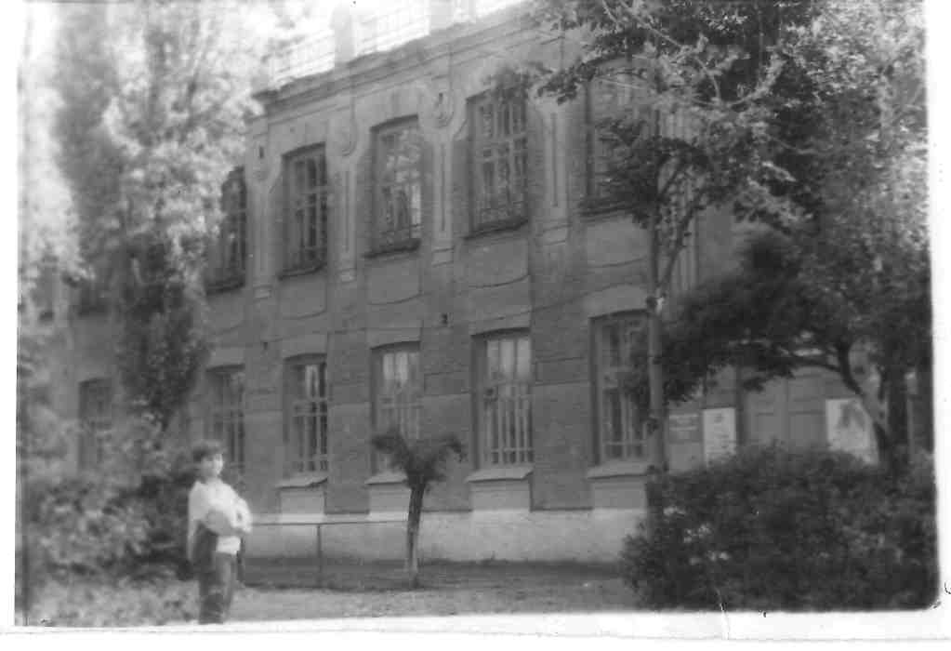](https://bagschool2.rnd.eduru.ru/media/2024/10/10/1332492004/kenr0001.jpg) [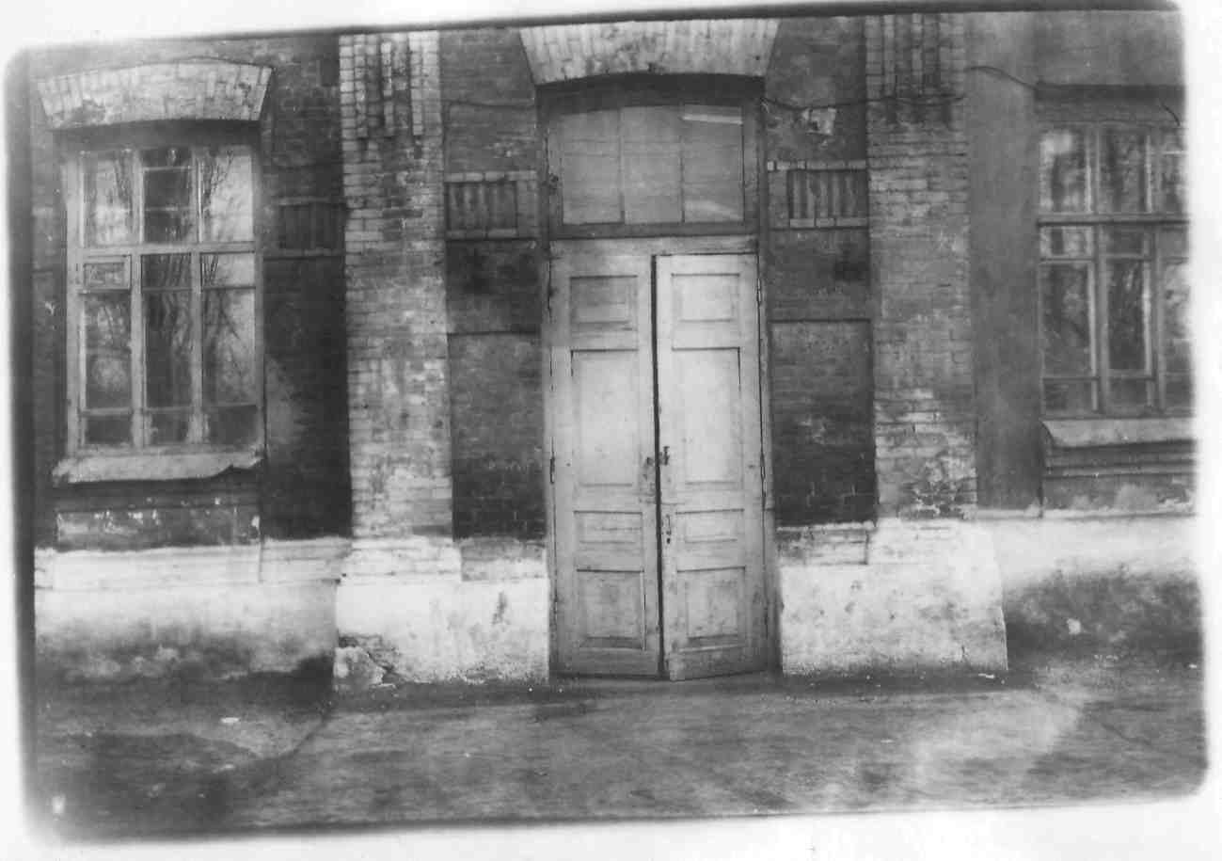](https://bagschool2.rnd.eduru.ru/media/2024/10/10/1332491930/kenr0002.jpg)**

**В 1928г. образовалась вечерняя школа, учились группами 5-10 человек по вечерам и стар и млад.**

**Первый полноценный выпуск был сделан в 1927 году. Следопыты, ученики 70-х годов выяснили, что выпускников было 19 человек. Один из первых выпускников Алексей Георгиевич Кучеров. (Алексей Георгиевич Кучеров первый пионерский вожатый, ветеран ВОВ, персональный пенсионер РСФСР, после войны жил в г. Ленинграде.)**

**Первые выпускники Багаевской школы стали свидетелями знаменательного события - рождение первых пионерских отрядов.**

**Первая пионерская организация появилась в 1925г. Желающих вступить в пионеры было много, из всех вступивших организовали 2 пионерских отряда.**

**Первому дали имя основоположника коммунизма К.Маркса, а второй отряд носил имя легендарного Буденного, в отряде было 20 человек, возраст разный.**

**Пионеры изучали пионерские атрибуты, хорошо учились и помогали учиться другим, помогали комсомольцам во всех их начинаниях, выпускали стен - газеты в которых рассказывали о делах школы, рисовали диаграммы успехов в местных хозяйствах, на фермах, сельскохозяйственных бригадах, выступали там с концертами, в которых прославляли передовиков**